第4章练习题
习题4.1 给定如下数据集
编号 | X | Y | Z | f
1 | 1 | 0 | 1 | 1
2 | 1 | 1 | 0 | 0
3 | 0 | 0 | 0 | 0
4 | 0 | 1 | 1 | 1
5 | 0 | 1 | 0 | 0
6 | 0 | 0 | 1 | 0
7 | 1 | 0 | 0 | 0
8 | 1 | 1 | 1 | 0

1. 计算根结点的熵
样本集 $D$ 共 8 个样本，其中 $f=1$ 的样本 2 个（编号 1、4），$f=0$ 的样本 6 个，故
$$Ent(D)=−\sum_{k=1}^{2}{p_{k}}\log_{2}p_{k}=−\frac{2}{8}\log_{2}\frac{2}{8}−\frac{6}{8}\log_{2}\frac{6}{8}=0.5+0.3113=0.8113$$

2. 使用信息增益构建分类决策树
先计算各属性的信息增益：
$$\begin{aligned}X=0:& D^{0}=\{3,4,5,6\}, f=\{0,1,0,0\}, Ent(D^{0})=0.8113 \\ X=1:& D^{1}=\{1,2,7,8\}, f=\{1,0,0,0\}, Ent(D^{1})=0.8113\end{aligned}$$
$$Gain(D,X)=0.8113−\frac{4}{8}×0.8113−\frac{4}{8}×0.8113=0$$
同理，$Y=0$ 时为 $\{1,3,6,7\}$（$f=\{1,0,0,0\}$），$Y=1$ 时为 $\{2,4,5,8\}$（$f=\{0,1,0,0\}$），两分支熵均为 0.8113，故
$$Gain(D,Y)=0$$
而
$$Z=0: D^{0}=\{2,3,5,7\}, f=\{0,0,0,0\}, Ent(D^{0})=0$$
$$Z=1: D^{1}=\{1,4,6,8\}, f=\{1,1,0,0\}, Ent(D^{1})=1$$
$$Gain(D,Z)=0.8113−\frac{4}{8}×0−\frac{4}{8}×1=0.3113$$
属性 | 划分后两分支的条件熵 | 加权条件熵 | 信息增益
$X$​ | $0.8113, 0.8113$​ | 0.8113 | 0
$Y$​ | $0.8113, 0.8113$​ | 0.8113 | 0
$Z$​ | $0, 1$​ | 0.5 | 0.3113
$Z$ 的信息增益最大，故选择 $Z$ 作为根结点的划分属性。
划分后，$Z=0$ 分支的样本 $\{2,3,5,7\}$ 全部为 $f=0$，成为叶结点；$Z=1$ 分支为 $\{1,4,6,8\}$，$f=\{1,1,0,0\}$，$Ent=1$。在该子集上继续计算：
$$\begin{aligned}X: &\{1,8\} (f=1,0) \text{与} \{4,6\} (f=1,0), Gain(D_{1},X)=1−\left(1/2×1+1/2×1\right)=0 \\ Y: &\{1,6\} (f=1,0) \text{与} \{4,8\} (f=1,0), Gain(D_{1},Y)=0\end{aligned}$$
即两个属性的信息增益都为 $0$。

信息增益为 $0$ 表示按该属性划分不会带来任何纯度提升。若采用“增益为 0 即停止划分”的规则，则 $Z=1$ 结点直接成为叶结点（该结点正负样本各 2 个，类别持平，可任取一类，通常取父结点的多数类 $f=0$，此时训练误差为 $2/8$）。但按算法 4.2，只要属性集非空且样本在剩余属性上取值不完全相同就继续划分，此时可取并列最优的 $X$，继续递归后可得到完全拟合训练集的决策树：
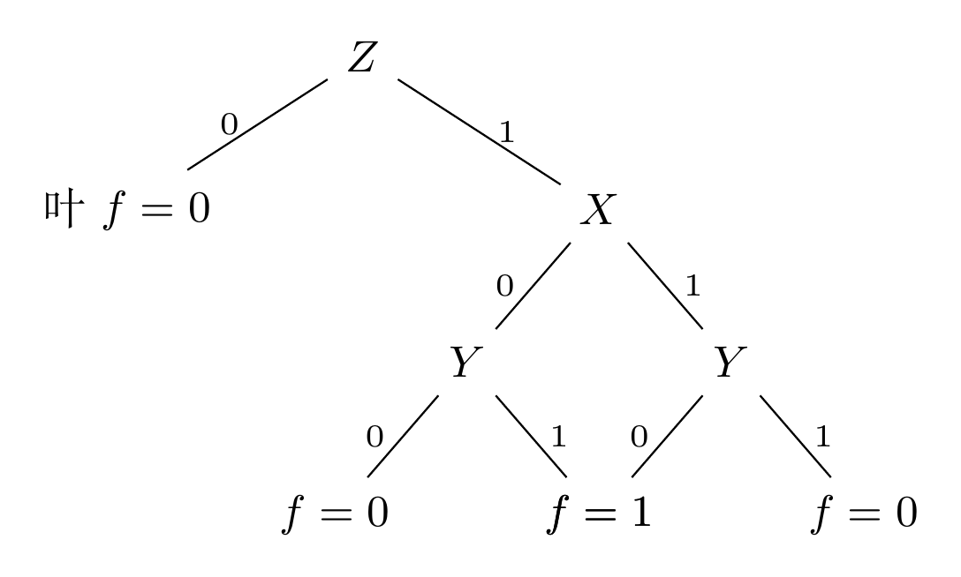
该树的分类规则为：$Z=0⇒f=0$；$Z=1∧X=0∧Y=0⇒f=0$；$Z=1∧X=0∧Y=1⇒f=1$；$Z=1∧X=1∧Y=0⇒f=1$；$Z=1∧X=1∧Y=1⇒f=0$。训练集分类误差为 0。

3. 使用基尼指数构建分类决策树
根结点的基尼值
$$Gini(D)=1−{\left(\frac{2}{8}\right)}^{2}−{\left(\frac{6}{8}\right)}^{2}=0.375$$
各属性的基尼指数：
$$\begin{aligned}X: &X=0: 1−{\left(1/4\right)}^{2}−{\left(3/4\right)}^{2}=0.375, X=1: 1−{\left(1/4\right)}^{2}−{\left(3/4\right)}^{2}=0.375 \\ &Gini_index(D,X)=4/8×0.375+4/8×0.375=0.375\end{aligned}$$
$$Y: Gini_index(D,Y)=4/8×0.375+4/8×0.375=0.375$$
$$Z: Z=0: 1−1^{2}=0, Z=1: 1−{\left(2/4\right)}^{2}−{\left(2/4\right)}^{2}=0.5$$
$$Gini_index(D,Z)=4/8×0+4/8×0.5=0.25$$
属性 | 两分支的基尼值 | 加权基尼指数 | 是否最小
$X$​ | $0.375, 0.375$​ | 0.375
$Y$​ | $0.375, 0.375$​ | 0.375
$Z$​ | $0, 0.5$​ | 0.25 | $✓$​
选择基尼指数最小的属性 $Z$ 作为根结点划分属性。对 $Z=1$ 的子集 $\{1,4,6,8\}$，结点基尼值为 0.5，而按 $X$ 或 $Y$ 划分后两分支的基尼值均为 0.5，加权后仍为 0.5，未下降。若按“基尼指数不再下降即停止”的规则，同样在该处停止；若继续划分，则所得的决策树与信息增益准则完全相同。即在本数据集上两种准则给出相同的决策树。

习题4.2 给定包含5个样例的训练集，其中“爱运动”“爱学习”是属性，“成绩高”是标记。
a）训练集
编号 | 爱运动 | 爱学习 | 成绩高
1 | 是 | 是 | 是
2 | 否 | 是 | 是
3 | 是 | 否 | 否
4 | 是 | 否 | 否
5 | 否 | 否 | 是
b) 验证集
编号 | 爱运动 | 爱学习 | 成绩高
6 | 是 | 是 | 是
7 | 否 | 是 | 否
8 | 是 | 否 | 否
9 | 否 | 否 | 否
1. 使用信息增益建立决策树。
训练集 $D$ 共 5 个样本，成绩高为“是”的 3 个、“否”的 2 个：
$$Ent(D)=−\frac{3}{5}\log_{2}\frac{3}{5}−\frac{2}{5}\log_{2}\frac{2}{5}=0.9710$$
以“爱运动”划分：
$$\text{是}: \{1,3,4\}, (\text{是,否,否}), Ent=0.9183; \text{否}: \{2,5\}, (\text{是,是}), Ent=0$$
$$Gain(D,\text{爱运动})=0.9710−\frac{3}{5}×0.9183−\frac{2}{5}×0=0.4200$$
以“爱学习”划分：
$$\text{是}: \{1,2\}, (\text{是,是}), Ent=0; \text{否}: \{3,4,5\}, (\text{否,否,是}), Ent=0.9183$$
$$Gain(D,\text{爱学习})=0.9710−\frac{2}{5}×0−\frac{3}{5}×0.9183=0.4200$$
两个属性的信息增益精确相等（均为 0.4200）。按“取第一个达到最大的属性”的习惯，选择“爱运动”作为根结点的划分属性。
继续对“爱运动$=$是”分支 $\{1,3,4\}$（是,否,否）划分，只剩属性“爱学习”：爱学习$=$是$→\{1\}$（是），爱学习$=$否$→\{3,4\}$（否,否），信息增益为 $0.9183$，划分后两支均纯。故建立的决策树为：
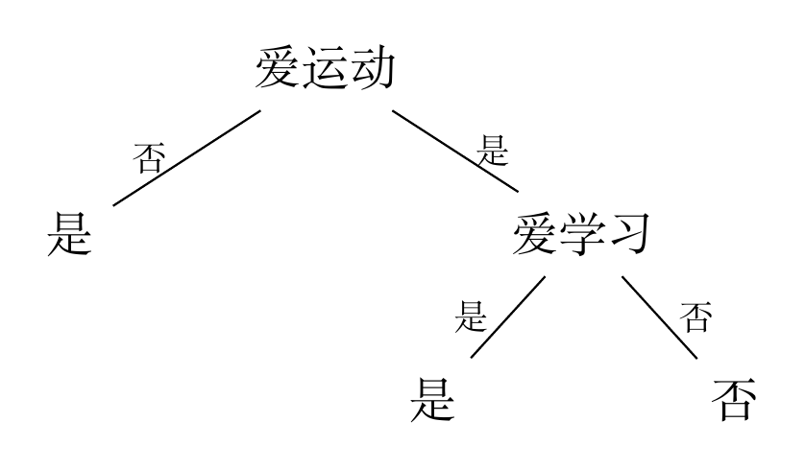
该树在训练集上的准确率为 $5/5=100\%$，在验证集上：样本 6$→$是（对），7$→$是（错），8$→$否（对），9$→$是（错），准确率为 $2/4=50\%$。
由于两个属性的信息增益完全相同，若改选“爱学习”为根结点，则得到与之对称的决策树：爱学习$=$是$⇒$是，爱学习$=$否$∧$爱运动$=$是$⇒$否，爱学习$=$否$∧$爱运动$=$否$⇒$是。该树在训练集与验证集上的准确率同样为 $100\%$ 和 $50\%$，但下文预剪枝、后剪枝的结果会有所不同（见第 4 问末尾的注）。

2. 使用验证集对决策树进行预剪枝。
预剪枝在划分前先估计该划分能否提升验证集精度，不能提升则不划分。
根结点不划分时，按训练集多数类“是”作为叶结点，验证集 4 个样本的预测全为“是”：样本 6 正确，7、8、9 错误，精度为 $1/4=25\%$。
若按“爱运动”划分，两分支均以其训练样本的多数类作为叶结点：
$$\text{爱运动}=\text{是}: \text{训练}\{1,3,4\}→\text{否}; \text{验证}\{6,8\}→8 \text{正确}, 6 \text{错误}, \text{精度} 1/2$$
$$\text{爱运动}=\text{否}: \text{训练}\{2,5\}→\text{是}; \text{验证}\{7,9\}→\text{均错误}, \text{精度} 0/2$$
划分后验证集精度为 $1/4=25\%$，与不划分时相同（未提高），故剪掉该划分，根结点成为叶结点。
预剪枝后的决策树为单结点树（类别“是”），训练集准确率 $3/5=60\%$，验证集准确率 $1/4=25\%$。

3. 使用验证集对决策树进行后剪枝。
先由训练集生成完整的决策树（同第 1 问），该树在验证集上的精度为 $2/4=50\%$。然后自底向上考察每个非叶结点，若将其子树替换为叶结点（类别取该结点训练样本的多数类）后验证集精度不下降，则剪枝。
待考察结点 | 剪枝前验证精度 | 替换为叶结点 | 剪枝后验证精度 | 是否剪枝
爱运动$=$是（子树） | $2/4=50\%$​ | 否 | $1/4=25\%$​ | 否
根结点（整棵树） | $2/4=50\%$​ | 是 | $1/4=25\%$​ | 否
两个结点剪枝后验证精度都下降，故均不剪枝。
后剪枝后的决策树仍为原来的完整决策树，训练集准确率 $5/5=100\%$，验证集准确率 $2/4=50\%$。
4. 比较预剪枝、后剪枝的结果。
剪枝方法 | 决策树结点数 | 训练集准确率 | 验证集准确率
预剪枝 | 1（单个叶结点） | $3/5=60\%$​ | $1/4=25\%$​
后剪枝 | 5（2 个内部结点 + 3 个叶结点） | $5/5=100\%$​ | $2/4=50\%$​
不剪枝 | 5（2 个内部结点 + 3 个叶结点） | $5/5=100\%$​ | $2/4=50\%$​
后剪枝保留了更多分支，在训练集和验证集上的准确率都更高，因此后剪枝的拟合能力较强。预剪枝在根结点处即判断“划分不能提升验证精度”而停止生长，导致模型欠拟合（训练集准确率仅 60%）；后剪枝先让树充分生长、再自底向上考察，欠拟合风险较小。这与“后剪枝通常比预剪枝保留更多分支、泛化性能更好，但训练开销更大”的一般结论一致。

习题4.3 考虑如下数据集，其中仅包含一个连续属性，请给出将该数值属性作为划分标准时决策树的划分结果。
具有连续属性的数据集
属性 | 类别
2 | 正
5 | 负
7 | 负
8 | 正
将样本按属性 $A$ 排序：$2(\text{正}),5(\text{负}),7(\text{负}),8(\text{正})$。连续属性的候选划分点取相邻取值的中点，即 $3.5, 6, 7.5$。根结点
$$Ent(D)=−\frac{2}{4}\log_{2}\frac{2}{4}−\frac{2}{4}\log_{2}\frac{2}{4}=1, Gini(D)=1−{\left(\frac{2}{4}\right)}^{2}−{\left(\frac{2}{4}\right)}^{2}=0.5$$
各候选划分点的信息增益与基尼指数：
划分点 $t$ | $A≤t$ 的子集 | $A>t$ 的子集 | 信息增益 | 基尼指数
3.5 | $\{2\}$（正） | $\{5,7,8\}$（负,负,正） | 0.3113 | 0.3333
6.0 | $\{2,5\}$（正,负） | $\{7,8\}$（负,正） | 0 | 0.5
7.5 | $\{2,5,7\}$（正,负,负） | $\{8\}$（正） | 0.3113 | 0.3333
$t=3.5$ 与 $t=7.5$ 的最优值相同，按“取第一个最优划分点”的习惯，取根结点的划分点为 $t=3.5$。
与离散属性不同，连续属性在作为某结点的划分属性后，仍可作为其后代结点的划分属性。故对右子集 $\{5,7,8\}$（负,负,正，$Ent=0.9183$，$Gini=0.4444$）继续用 $A$ 划分，候选点为 6 与 7.5：
划分点 $t$ | 左子集 | 右子集 | 信息增益 | 基尼指数
6.0 | $\{5\}$（负） | $\{7,8\}$（负,正） | 0.2516 | 0.6667
7.5 | $\{5,7\}$（负,负） | $\{8\}$（正） | 0.9183 | 0
取 $t=7.5$，此时两侧子集都纯，划分结束。最终得到的决策树为：
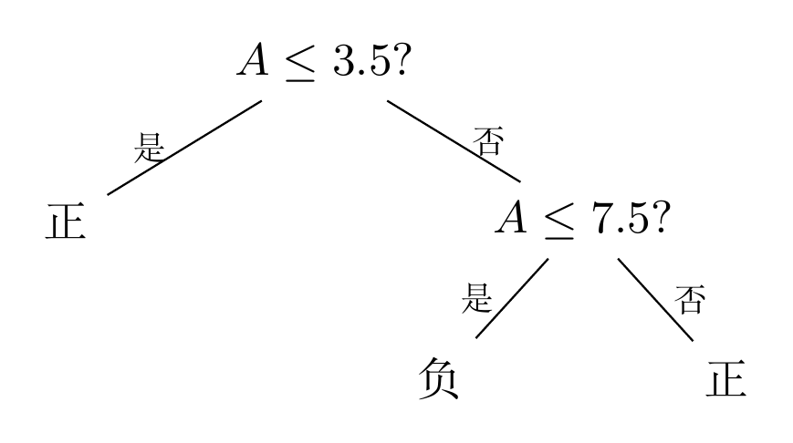
即划分结果为：
$$A≤3.5 ⇒ \text{正}; 3.5<A≤7.5 ⇒ \text{负}; A>7.5 ⇒ \text{正}$$
该树在训练集上的分类误差为 $0$。（若根结点改取 $t=7.5$，递归划分后得到的最终划分结果完全相同。）

习题4.4 对于具有缺失属性的训练集，如何处理有缺失值的数据训练决策树模型(以信息增益为划分指标)
编号 | X | Y | Z | f
1 | 1 | 0 | - | 1
2 | - | 1 | 0 | 0
3 | 0 | - | 0 | 0
4 | 0 | 1 | 1 | 1
5 | - | 1 | 0 | 0
6 | 0 | 0 | - | 0
7 | 1 | - | 0 | 0
8 | 1 | 1 | 1 | 0
（1）处理方法
设当前结点样本集为 $D$，样本权值均为 1，属性 $a$ 在部分样本上缺失。记 $\tilde{D}$ 为 $D$ 中在属性 $a$ 上取值已知的样本子集，${\tilde{D}}^{v}$ 为 $\tilde{D}$ 中在 $a$ 上取值为 $v$ 的样本子集，则样本子集熵的计算式为
$$Gain(D,a)=ρ×\left(Ent(\tilde{D})−\sum_{v}{\frac{|{\tilde{D}}^{v}|}{|\tilde{D}|}}Ent({\tilde{D}}^{v})\right), ρ=\frac{|\tilde{D}|}{|D|}$$
其中 $ρ$ 表示属性 $a$ 上“有效样本”所占比例，用它加权是为了避免因某属性缺失值较多而把它误判为较优的划分属性。计算熵时只使用 $\tilde{D}$，即用有缺失值的样本子集而非全体样本来计算。
划分时：
- 属性 $a$ 上取值已知的样本，按其取值进入相应的子结点；
- 属性 $a$ 上取值缺失的样本，同时进入所有子结点，其权值按各子结点样本数的比例进行加权：$w_{x}⋅\frac{|{\tilde{D}}^{v}|}{|\tilde{D}|}$，该权值在后续递归中继续传递并参与熵的计算；
- 叶结点的类别取该结点中权值最大的类别。
（2）对本数据集计算根结点的划分属性
初始权值均为 1，$|D|=8$。三个属性均有 2 个缺失值，故 $ρ_{X}=ρ_{Y}=ρ_{Z}=6/8=0.75$。
属性 | $\tilde{D}$（已知样本） | $Ent(\tilde{D})$​ | 加权条件熵 | $Gain$​
$X$​ | $\{1,3,4,6,7,8\}$：$f=\{1,0,1,0,0,0\}$ | 0.9183 | $0.9183$​ | 0
$Y$​ | $\{1,2,4,5,6,8\}$：$f=\{1,0,1,0,0,0\}$ | 0.9183 | $0.8742$​ | 0.0331
$Z$​ | $\{2,3,4,5,7,8\}$：$f=\{0,0,1,0,0,0\}$ | 0.6500 | $0.3333$​ | 0.2375
以 $Z$ 为例：
$$Z=0: \{2,3,5,7\}, (0,0,0,0), Ent=0; Z=1: \{4,8\}, (1,0), Ent=1$$
$$Gain(D,Z)=0.75×\left(0.6500−\frac{4}{6}×0−\frac{2}{6}×1\right)=0.75×0.3167=0.2375$$
$Z$ 的信息增益最大，故选 $Z$ 作为根结点的划分属性。
（3）缺失值样本的分配
已知 $Z$ 取值的 6 个样本中，$Z=0$ 有 4 个、$Z=1$ 有 2 个，故 $Z$ 缺失的样本 1 和 6 分别以
$$P(Z=0)=\frac{4}{6}=\frac{2}{3}, P(Z=1)=\frac{2}{6}=\frac{1}{3}$$
的权值同时进入 $Z=0$ 和 $Z=1$ 两个分支。于是
$$Z=0 \text{分支：样本} 2,3,5,7 (w=1) \text{和} 1,6 (w=2/3), \text{总权值}=5.333$$
$$Z=1 \text{分支：样本} 4,8 (w=1) \text{和} 1,6 (w=1/3), \text{总权值}=2.667$$
（4）递归得到的决策树
对上述含权样本子集重复“按信息增益选属性、缺失样本按比例加权分配”的过程，得到决策树如下（内部结点下标为该结点的样本总权值，叶结点为类别标记）：
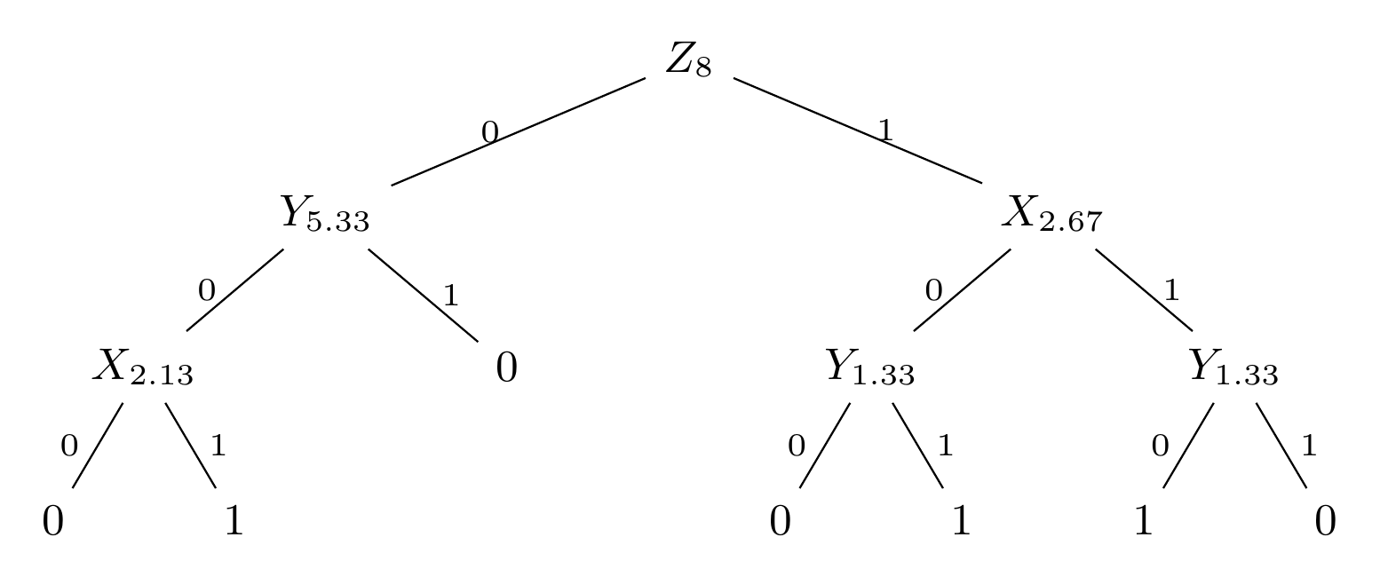
例如 $Z=0$ 分支（总权值 5.33）中以 $Y$ 划分的信息增益最大：$Y=1$ 的样本 $\{2,5\}$ 均为 $f=0$，成为叶结点 $0$；$Y=0$ 分支（权值 2.13）再由 $X$ 划分，$X=0$ 时（样本 $6$ 与加权后的样本 $3$，标签均为 0）判为 $0$，$X=1$ 时（样本 1 权值 $2/3$ 标签 1、样本 7 权值 $0.4$ 标签 0）按权值多数判为 $1$。

习题4.5 给定如下所示含有缺失值的测试集，利用习题4.2建立的决策树请预测其标记。
编号 | 爱运动 | 爱学习 | 成绩高
6 | 是 | -
7 | - | 是
8 | 否 | -
9 | - | 否
利用习题4.2第 1 问建立的（未剪枝）决策树：爱运动$=$否$⇒$是；爱运动$=$是$∧$爱学习$=$是$⇒$是；爱运动$=$是$∧$爱学习$=$否$⇒$否。
当测试样本在某个属性上取值缺失时，将其同时送入该结点的所有分支，按各分支所含训练样本数的比例加权，最后对各叶结点的类别概率加权求和，取概率最大者作为预测标记。
样本 6：沿爱运动$=$是到达“爱学习”结点，爱学习缺失$→$以 $1/3$ 的权值进入“爱学习$=$是”，以 $2/3$ 的权值进入“爱学习$=$否”。加权得 是$:1/3$，否$:2/3$，故预测为否。
样本 7：根结点爱运动缺失$→$以权值 $2/5$ 进入“否”分支，以权值 $3/5$ 进入“是”分支，再沿爱学习$=$是到达叶结点“是”。加权得 是$:2/5+3/5=1$，故预测为是。
样本 8：沿爱运动$=$否直接到达叶结点“是”，预测为是。
样本 9：根结点爱运动缺失$→$以权值 $2/5$ 进入“否”分支，以权值 $3/5$ 进入“是”分支，再沿爱学习$=$否到达叶结点“否”。加权得 否$:3/5$，是$:2/5$，故预测为否。
编号 | 爱运动 | 爱学习 | 加权后的类别分布 | 预测标记
6 | 是 | — | 是 $1/3$，否 $2/3$ | 否
7 | — | 是 | 是 $1$ | 是
8 | 否 | — | 是 $1$ | 是
9 | — | 否 | 是 $2/5$，否 $3/5$ | 否
（第 1 问中即使因信息增益并列而选“爱学习”为根结点，上述 4 个测试样本的预测结果完全相同。）

习题4.6 考虑如下所示的包含10个样本的数据集，每一列表示一个样本，每个样本具有两个属性。
编号 | 1 | 2 | 3 | 4 | 5 | 6 | 7 | 8 | 9 | 10
a1 | 24 | 53 | 23 | 25 | 32 | 52 | 22 | 43 | 52 | 48
a2 | 40 | 52 | 25 | 77 | 48 | 110 | 38 | 44 | 27 | 65
标记 | 1 | 0 | 0 | 1 | 1 | 1 | 1 | 0 | 0 | 1
1. 计算根结点的熵。
标记为 1 的样本 6 个，标记为 0 的样本 4 个：
$$Ent(D)=−\frac{6}{10}\log_{2}\frac{6}{10}−\frac{4}{10}\log_{2}\frac{4}{10}=0.4422+0.5288=0.9710$$
2. 构建分类决策树，描述分类规则和分类误差。
$a_{1}$、$a_{2}$ 都是连续属性，先将样本按取值排序，以相邻取值的中点作为候选划分点，用信息增益选择最优划分点。
按 $a_{1}$ 排序：$22(1),23(0),24(1),25(1),32(1),43(0),48(1),52(1),52(0),53(0)$；候选划分点及信息增益：
$t$​ | 22.5 | 23.5 | 24.5 | 28.5 | 37.5 | 45.5 | 50 | 52.5
$Gain$​ | 0.0790 | 0.0074 | 0.0058 | 0.0464 | 0.1245 | 0.0200 | 0.0913 | 0.1445
按 $a_{2}$ 排序：$25(0),27(0),38(1),40(1),44(0),48(1),52(0),65(1),77(1),110(1)$；候选划分点及信息增益：
$t$​ | 26 | 32.5 | 39 | 42 | 46 | 50 | 58.5 | 71 | 93.5
$Gain$​ | 0.1445 | 0.3219 | 0.0913 | 0.0200 | 0.1245 | 0.0464 | 0.2813 | 0.1710 | 0.0790
$a_{2}≤32.5$ 的信息增益 $0.3219$ 最大，故根结点按 $a_{2}$ 在 $32.5$ 处划分：
$$a_{2}≤32.5: \{3,9\} (\text{标记} 0,0) ⇒ \text{叶结点} 0$$
$$a_{2}>32.5: \{1,2,4,5,6,7,8,10\}, \text{标记} (1,0,1,1,1,1,0,1), Ent=0.8113$$
对该子集继续计算（连续属性可重复使用）：
$a_{1}$ 候选划分点 | 23 | 24.5 | 28.5 | 37.5 | 45.5 | 50 | 52.5
信息增益 | 0.0561 | 0.1226 | 0.2044 | 0.3113 | 0.0157 | 0.0738 | 0.2936

$a_{2}$ 候选划分点 | 39 | 42 | 46 | 50 | 58.5 | 71 | 93.5
信息增益 | 0.0561 | 0.1226 | 0.0157 | 0 | 0.2044 | 0.1226 | 0.0561
取增益最大的 $a_{1}≤37.5$ 划分：
$$a_{1}≤37.5: \{1,4,5,7\} (\text{标记} 1,1,1,1) ⇒ \text{叶结点} 1$$
$$a_{1}>37.5: \{2,6,8,10\}, \text{标记} (0,1,0,1), Ent=1$$
继续对该子集划分：
$$\begin{aligned}a_{1}: &\text{候选点} 45.5,50,52.5 \text{的增益为} 0.3113, 0, 0.3113 \\ a_{2}: &\text{候选点} 48,58.5,87.5 \text{的增益为} 0.3113, \text{1}, 0.3113\end{aligned}$$
取 $a_{2}≤58.5$（增益为 1，一次划分即完全分开）：
$$a_{2}≤58.5: \{2,8\} (\text{标记} 0,0)⇒\text{叶结点} 0; a_{2}>58.5: \{6,10\} (\text{标记} 1,1)⇒\text{叶结点} 1$$
最终决策树为：
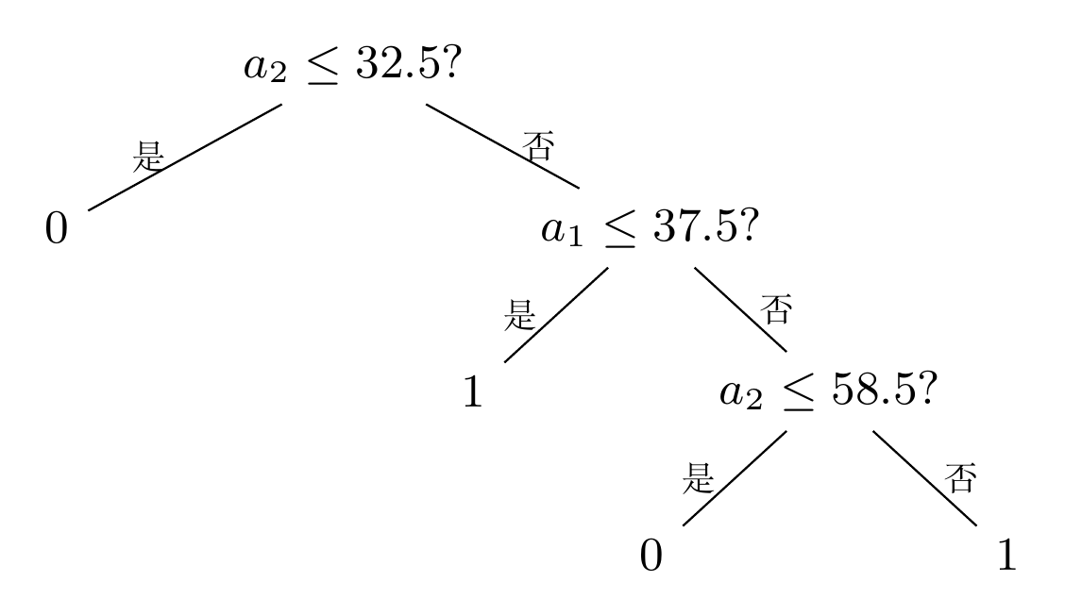
分类规则：
$$\begin{aligned}&(1) a_{2}≤32.5&&⇒ \text{标记} 0 \\ &(2) a_{2}>32.5 \text{且} a_{1}≤37.5&&⇒ \text{标记} 1 \\ &(3) a_{2}>32.5 \text{且} a_{1}>37.5 \text{且} a_{2}≤58.5&&⇒ \text{标记} 0 \\ &(4) a_{2}>32.5 \text{且} a_{1}>37.5 \text{且} a_{2}>58.5&&⇒ \text{标记} 1\end{aligned}$$
逐样本代入可验证 10 个样本全部判别正确，分类误差为 0（该树的深度为 3）。
3. 构建多变量决策树。
多变量决策树的每个内部结点不是对单个属性的测试，而是关于属性的线性组合（线性分类器）的判别。本题要求判别函数取形式
$$αa_{1}+βa_{2}−1$$
考察线性组合 $a_{2}−a_{1}$ 在各样本上的取值：
编号 | 1 | 2 | 3 | 4 | 5 | 6 | 7 | 8 | 9 | 10
标记 | 1 | 0 | 0 | 1 | 1 | 1 | 1 | 0 | 0 | 1
$a_{2}−a_{1}$​ | 16 | $−1$​ | 2 | 52 | 16 | 58 | 16 | 1 | $−25$​ | 17
标记为 1 的样本其 $a_{2}−a_{1}$ 最小为 16，标记为 0 的样本其 $a_{2}−a_{1}$ 最大为 2，两类被完全分开，间隔为 $(2, 16)$。取间隔中点作为分界线，即 $a_{2}−a_{1}=9$，将其写成题目要求的形式：
$$\frac{a_{2}−a_{1}}{9}=1 ⇒ −\frac{1}{9}a_{1}+\frac{1}{9}a_{2}−1=0$$
故 $α=−\frac{1}{9}$，$β=\frac{1}{9}$，判别规则为
$$αa_{1}+βa_{2}−1=\frac{a_{2}−a_{1}−9}{9}\left\{\begin{matrix}≥0 ⇒ \text{标记} 1 \\ <0 ⇒ \text{标记} 0\end{matrix}\right.$$
由于只需一个线性结点即可把全部 10 个样本正确分类，故该多变量决策树的深度为 1（整棵树退化为一个线性分类器，即根结点即为线性判别结点），分类误差为 0。与第 2 问的单变量决策树（深度 3）相比，多变量决策树用更浅的树达到了相同的分类效果。

